CRECHE MUNICIPAL TIA MERCEDES.
ERVAL VELHO, 28 DE OUTUBRO DE 2020.
DIRETORA: REJANE MARIA PROVENSI.
PROFESSORA: VÂNIA PIOVESAN.

PLANEJAMENTO PRÉ II

OBS.: ORGANIZEM-SE PARA QUE AS ATIVIDADES SEJAM DISTRIBUÍDAS DURANTE O PERÍODO ESTIPULADO (15 DIAS).

*CAMPOS DE EXPERIÊNCIAS PARA AS ATIVIDADES:
O eu, o outro e o nós;
Corpo, gestos, cores e formas;
Escuta, fala, pensamento e imaginação;
Espaços, tempos, quantidades, relações e transformações.
OBS.: ORGANIZEM-SE PARA QUE AS ATIVIDADES SEJAM DISTRIBUÍDAS DURANTE O PERÍODO ESTIPULADO (15 DIAS).
DATA DE INÍCIO DA ATIVIDADE: 28/10/2020.
DATA DE TÉRMINO DA ATIVIDADE: 11/11/2020.

4º VOLUME.
UNIDADE: 68 – DESCOBRDOR DOS SETE MARES.

*PÁGINA 4:
*Todos os livros desta coleção começam com uma página de encaminhamentos que conduz a criança a personaliza-lo. Assim desejamos que a criança se sinta responsável pelo próprio material, zelando por seus livros e os utilizando de maneira cuidadosa.
Além disso, a personagem – Betina – também está presente, anunciando para a criança o que o livro traz com a intenção de deixa-las interessadas, incentivando-a a folear o livro, conhecer os temas abordados, vislumbrar as propostas elaboradas.
Leia para a criança o conteúdo dos balões de fala da personagem Betina e estimule ainda mais a curiosidade dela, instigando-a a folear as páginas do livro. Incentive de modo que a criança levante hipóteses sobre os temas que serão abordados.
Depois de feito essa exploração, disponibilize revistas e jornais para a criança compor o próprio nome. Depois que todas as letras do nome estiverem cortadas, peça à criança que as ordenem, compondo seu nome e logo em seguida cole no espaço indicado no livro.
Em seguida, explique que o autorretrato que a criança vai elaborar deve evidenciar as peças de roupas que mais gostam de utilizar, ofereça retalhos de tecido para essa produção.

*PÁGINA 5:
*Leia o título da unidade para a criança e oriente a observação dessa página de abertura, solicitando que ela comente a ilustração. Diferentes aspectos podem chamar atenção: a presença de pessoas na água e a proximidade delas dos tubarões; a importância da embarcação; o mar agitado. Questione-a sobre porque acreditam que essas pessoas estão na água e não dentro do navio. Diferentes hipóteses podem ser levantadas e todas devem ser acolhidas, pois nesse primeiro momento, é preciso dar prioridade ao olhar da criança e suas percepções, evitando oferecer respostas únicas. Dessa forma, você estará dando ênfase às descobertas infantis e preparando a criança para as propostas em torno da temática eleita para esta unidade.

*PÁGINA 6:
*Inicie as propostas apresentadas nessa página, perguntando para a criança se elas conhecem pessoas que passam grande parte da vida viajando. É possível que citem as pessoas que conhecem e que viajam a trabalho, por exemplo. Nesse momento seu papel é acolher as falas da criança que compartilha seus saberes e, por meio de perguntas, incentivá-la a falar mais sobre o assunto.
Em seguida, aprofunde um pouco mais sobre o diálogo, perguntando: Vocês já ouviram falar de um grupo de pessoas que viaja para várias partes do mundo? Com essa provocação, a criança pode lembrar das pessoas que trabalham no circo, por exemplo. Mas podem surgir vários exemplos de povos nômades (povo que não tem moradia fixa e frequentemente se desloca de lugar), como os ciganos, famílias agrupadas que vivem sob a liderança de um chefe escolhido e se sustentam com a criação de cavalos, o artesanato e a adivinhação do futuro das pessoas. Há também os habitantes do deserto, como os beduínos árabes, que viajam para encontrar novas pastagens para o rebanho, entre outros. O povo Masai também sai em busca de novas pastagens para o gado, o que os leva a permanecer em lugares diferentes por períodos variados de tempo.
Depois, instigue a criança a observar a personagem Betina presente nessa página e leia para ela o conteúdo de sua fala. Com isso, a discussão em torno de viajantes vai se tornar ainda mais específica, já que Betina pergunta à criança sobre pessoas que passam grande parte do tempo viajando pelos mares em busca de tesouros.
Ressaltamos que a unidade vai abordar a pirataria no contexto da literatura, se a pretensão de discutir com as crianças a ação dos piratas que já existiram ou que ainda existem.
Depois dessa conversa inicial, peça para a criança escrever a palavra PIRATAS utilizando as letras do alfabeto móvel disponíveis no material de apoio.
Sugira que a criança brinque com essa palavra: retire as letras P e I e leia o que ficou: RATAS. Depois, retire a letra I e a letra S: PRATA. E se trocar a última letra A pela letra O, formará: PRATO.
Proponha que novamente a criança componha a palavra PIRATAS e que a mesma transcreva na página 6 do livro.
Na sequência, oriente a criança a observar parte de uma cena ilustrada nessa página e incentive-a a comentar o que identificam. Instigue-a a falar o que está faltando para completar a cena. Depois de ouvidas as hipóteses da criança, solicite que ela destaque do material de apoio as demais peças para compor a ilustração. Quando montada, a cena vai revelar a figura de piratas navegando em alto mar.

*PÁGINA 7:
*Antes de iniciar a proposta dessa página do livro, peça à criança que observe as próprias características no espelho: cor e formato dos olhos, cor e comprimento dos cabelos, cor da pele, formato do rosto.
Depois, pergunte para a criança como ela acha que é o rosto d um pirata: Se ele passa grande parte do tempo navegando no mar, será que se protege do sol? Será que tem um tom de pele bronzeado ou até mesmo “queimado” pelo sol? Tem rugas pela exposição frequente ao sol?
Aproveite para falar da importância de nos protegermos do sol, em casos de exposição prolongada, utilizar filtro solar, chapéu, boné, guarda-sol, etc.
Nessa página, o objetivo é abordar a descrição das características físicas, por meio da leitura do breve texto (que se encontra na página 7 do livro), e solicitar a criança que tente reproduzir as características do pirata por meio do desenho.
Após a elaboração do desenho solicite a criança que dê um nome ao pirata que desenhou, depois de escolhido o nome auxilie a criança a escrevê-lo no livro.
ASSISTIR O FILME: PETER PAN (DISPONÍVEL NO YOUTUBE).

*PÁGINAS 8 E 9:
*Como já foi ressaltado, o contato das crianças com a linguagem escrita é de extrema importância na Educação Infantil. Quanto mais textos forem lidos, maior o repertório das crianças para conhecer o mundo, ampliar o vocabulário, desenvolver a imaginação e a criatividade. É fundamental ler textos de gêneros variados, principalmente de gênero literário – composto por contos, poemas, fábulas, lendas, entre outros.
O trabalho com textos poéticos é muito indicado na Educação Infantil porque proporciona aos pequenos brincar com as palavras. O texto poético tem sonoridade e musicalidade e, comumente, apresenta correspondência entre os sons finais de palavras, versos ou frases, que são as rimas.
Leia o poema O PIRATA aplicando entonação apropriada ao gênero. Repita essa aclamação algumas vezes, de modo que a criança possa aprender a memorizar alguns de seus versos. Dessa forma, a criança poderá ser incentivada a declamar o texto com você: inicie o verso e peça para que ela conclua.
Depois, converse com o (a) pequeno (a) tendo como base a pergunta proposta no livro: O menino era realmente um pirata? A criança deve sinalizar suas impressões sobre o texto, apresentando opiniões e argumentos para defende-las. Devem constatar que era só uma brincadeira de faz de conta.
Em seguida, pergunte à criança quais são as brincadeiras de faz de conta preferidas dela. Incentive comentários, perguntando com quem a criança costuma brincar, qual o melhor espaço para a realização da brincadeira, entre outras questões que se mostram interessantes. Oriente a criança a desenhar as brincadeiras de faz de conta preferidas no verso da página.
Proponha a criança a brincar de pirata, pata isso peça a ela que destaque o tapa-olho disponível no material de apoio para incrementar a brincadeira de faz de conta; providencie elástico para “montar o acessório”.
A página 9 apresentam as palavras que rimam no poema. Leia o enunciado e o balão de fala da personagem Betina ou releia o texto pedindo para que a criança identifique quais são as rimas apresentadas nele.
Por fim, proponha à criança que, com sua ajuda, componha as palavras com as letras do alfabeto móvel, disponíveis no material de apoio. Oriente a criança a compor duas palavras que formam cada par de rimas (pirata e prata; ouro e tesouro; pano e oceano) e chame a atenção para as letras finais das palavras. A criança vede perceber que as letras se repetem e reconhecer que é isso que faz com que sejam pronunciadas de maneira igual nesses exemplos.
A próxima proposta apresentada na página 9 tem o objetivo de instigar a criança a encontrar palavras que rimem com:
*Espada – estrada, assada, empada, macarronada, arquibancada, cocada.
*Sete – dezessete, marionete, valete, charrete, basquete.
*Velas – caravelas, novelas, aquarelas, janelas.
Para a realização dessa proposta, é necessário que a criança brinque muito com as palavras e explore os fonemas na oralidade. Depois, colabore repertoriando a criança com mais palavras. Somente então a criança deve ser incentivada a compor, com o alfabeto móvel, cada uma das palavras segundo as hipóteses dela, transcrevendo-as no livro. Ajude-a no momento do registro.

*PÁGINA 10:
*Na sequência das páginas 10 a 12, a criança terá oportunidade de analisar alguns diferentes contextos de uso do número 7: para representar quantidades, em expressões cotidianas, em títulos de história e em jogos de estilo passatempo.
Inicialmente, na página 10, a criança é incentivada a relembrar quantas velas de pano tem o navio do poema O PIRATA. Se necessário, releia o poema para a criança. Logo que ela saiba a resposta, solicite que registre no espaço apropriado.
A criança pode utilizar o símbolo numérico ou outros registros não convencionais, como desenhos de sete velas, sete rabisquinhos, sete bolinhas ou outras alternativas definidas pela criança.
Conte a criança que as primeiras velas de barcos eram feitas de tecido ou mesmo de pele de animais, fixadas num mastro, que se moviam em função do vento e que possibilitavam que a embarcação avançasse com mais agilidade pelas águas.
Dê início a próxima proposta, anotando a primeira expressão – PINTAR O SETE – em um cartaz e leia para a criança. Promova uma conversa a respeito dessa expressão e questione se a criança já ouviu, em caso positivo ou mesmo negativo, pergunte o que ela pensa que a expressão significa. Depois da conversa e de suas atribuições para a ampliação do repertório da criança, peça a ela que ilustre o significado da expressão no livro. Adote esses mesmos encaminhamentos para a outra expressão destacada – FECHANDO A SETE CHAVES.
Apresentamos os significados das duas expressões tratadas nessa proposta:

- PINTAR O SETE: fazer bagunça, peraltice, traquinagem.
- FECHANDO A SETE CHAVES: guardado de forma muito segura.
Depois do levantamento inicial das hipóteses feitas pela criança, apresente a história da BRANCA DE NEVE E OS SETE ANÕES para que a criança valide as respostas.
https://www.youtube.com/watch?v=pV3ISzuKU8w
Depois de assistir a história e de confirmar ou avaliar as próprias hipóteses, proponha à criança que registre o título da história no verso da página 10. Para isso, escreva o título em uma folha branca da seguinte forma:
BRANCA DE NEVE E OS _______________ ANÕES.
Leia o título para a criança e pergunte para ela o que está faltando. É esperado que perceba a ausência do número 7. Solicite, à criança que registre o número por meio de algarismo ou por extenso no espaço indicado.
Depois de realizar a transcrição do título, proponha a criança que desenhe uma parte da história que mais gostou. Saliente a importância de lembrar as características dos anões e de evidenciarem essas características nos desenhos.

*PÁGINAS 11 E 12:
*A proposta apresentada na página 11 continua proporcionando à criança descobertas sobre o número sete: são sete os dias da semana.
Converse com a criança sobre os dias da semana. Em um calendário do ano vigente, mostre a divisão do mês em semana; explique que a semana inicia no domingo e termina no sábado; conte os dias com o (a) pequeno (a); comente que os dias que terminam com a palavra “feira” são chamados de dias úteis – relembre com a criança esses nomes e explique que são dias em que a maior parte das pessoas trabalha, que os bancos funcionam e que o comércio funciona até mais tarde.
Depois, solicite à criança que destaque os cartões contendo os nomes dos dias da semana do material de apoio. Oriente-a a ordenar os cartões de acordo com a forma que costumam aparecer nos calendários. A criança pode consultar o calendário para realizar essa tarefa.
Logo que os cartões estejam ordenados adequadamente, solicite que sejam colados nessa ordem na primeira linha do quadro apresentado na página 11.
Em seguida, pergunte a criança em quais dias elas costumam frequentar a unidade educativa e retome a conversa sobre os dias úteis. O (a) pequeno (a) deve colorir de azul os quadros dos dias que frequentam a unidade educativa (segunda-feira a sexta-feira) e de vermelho os quadros dos dias que não a frequentam (sábado e domingo). Depois de feito isso a criança deve contar quantos dias da semana frequentam a unidade educativa, registrando essas quantidades nos espaços indicados.
O objetivo da proposta da página 12 é trabalhar com a percepção visual das crianças, a fim de que encontrem as sete diferenças existentes entre um desenho e outro. Tal proposta desenvolve, além da percepção visual, a concentração, a atenção, a capacidade de resolver desafios, de ajudar o outro, entre outras aprendizagens.
As diferenças entre as ilustrações são:
 | ILUSTRAÇÃO 1 | ILUSTRAÇÃO 2
1 | Navio com 6 velas. | Navio com 5 velas.
2 | Pirata com gancho na mão. | Pirata sem o gancho na mão.
3 | Ondas embaixo do navio. | Falta de uma onda embaixo do navio.
4 | Tripulante usando chapéu. | Mesmo tripulante sem o chapéu.
5 | Papagaio no ombro do pirata. | Pirata sem o papagaio no ombro.
6 | Um crocodilo nadando. | Nenhum crocodilo nadando.
7 | Bandeira pirata no navio. | Outro modelo de bandeira no navio.

*PÁGINA 13:
Comente com a criança que a maioria dos navios piratas não são muito grandes porque, para atacar outros navios, a embarcação tem de ser veloz. Além disso, quanto menor a embarcação, maiores as chances de ficar escondida sob a névoa, para ataques surpresa no meio do mar.
A proposta da página 13 apresenta para a criança como são chamadas as partes que compõem um navio. Pergunte se ela já ouviu palavras como: CASCO, PROA, POPA, BOMBORDO E ESTIBORDO.
Então, solicite que destaque as peças que compõe a imagem de um navio do material de apoio. Logo que todas as peças estejam destacadas, oriente a criança a localizar uma parte específica, então, leia para ela a definição de casco, apresentada a seguir:

Casco – estrutura externa da embarcação; antigamente era feito de troncos de madeira, bambus, e, atualmente, o material utilizado mais comumente é o aço.

Ajude a criança a identificar a peça, se necessário. Depois, solicite que cole sobre o esquema apresentado na página 13. Proceda da mesma maneira com as demais peças destacadas do material de apoio. A seguir, apresentamos as definições para serem lidas a criança:

Proa – parte da frente do navio.
Popa – parte de trás do navio.
Bombordo – o lado esquerdo do navio para aqueles que estão olhando para a parte da frente dele.
Estibordo – o lado direito do navio para aqueles que estão olhando para a parte da frente dele.

Ao final da análise do significado de cada uma dessas palavras, a criança terá formado toda a imagem do navio compondo, assim, o esquema.
Oriente-a a completar a cena, ilustrando uma paisagem para esse navio. Nessa situação pergunte para a criança se ela sabe o que é o navio estar “ancorado”. Questione também se ela já ouviu falar em âncora. Explique que âncora é uma peça de ferro, pesada e resistente, usada para impedir que o navio se movimente.

*PÁGINAS 14 E 15:
*Na página 14, vamos tratar de um aspecto essencial em um navio pirata: a tripulação.
Explique que não é somente o navio que tem tripulação, mas também outros meios de transporte, como avião; mas saliente que a tripulação é diferente. Converse com a criança sobre quem compõe a equipe de trabalhadores de um avião ou um ônibus de viagens.
Essa proposta tem o objetivo de informar à criança como é formada a tripulação de um navio pirata. Com base nas descrições, ela deve destacar do material de apoio e colar a imagem correspondente. Para isso, leia cada uma das descrições e incentive as crianças a analisar a imagem, procurando encontrar aquela que melhor corresponde às informações fornecidas. Logo que a imagem estiver selecionada, desse ser colada ao lado da descrição correspondente.
Apresente à criança a situação hipotética elaborada na página 15: se ela tivesse um navio, quais pessoas convidaria para fazer parte da tripulação?
Oriente a criança a registar os nomes de quem convidaria para a tripulação, junto a cada função (capitão, imediato, mestre, carpinteiro, homens de armas, cirurgião). Depois, proponha que a criança ilustre as pessoas escolhidas.

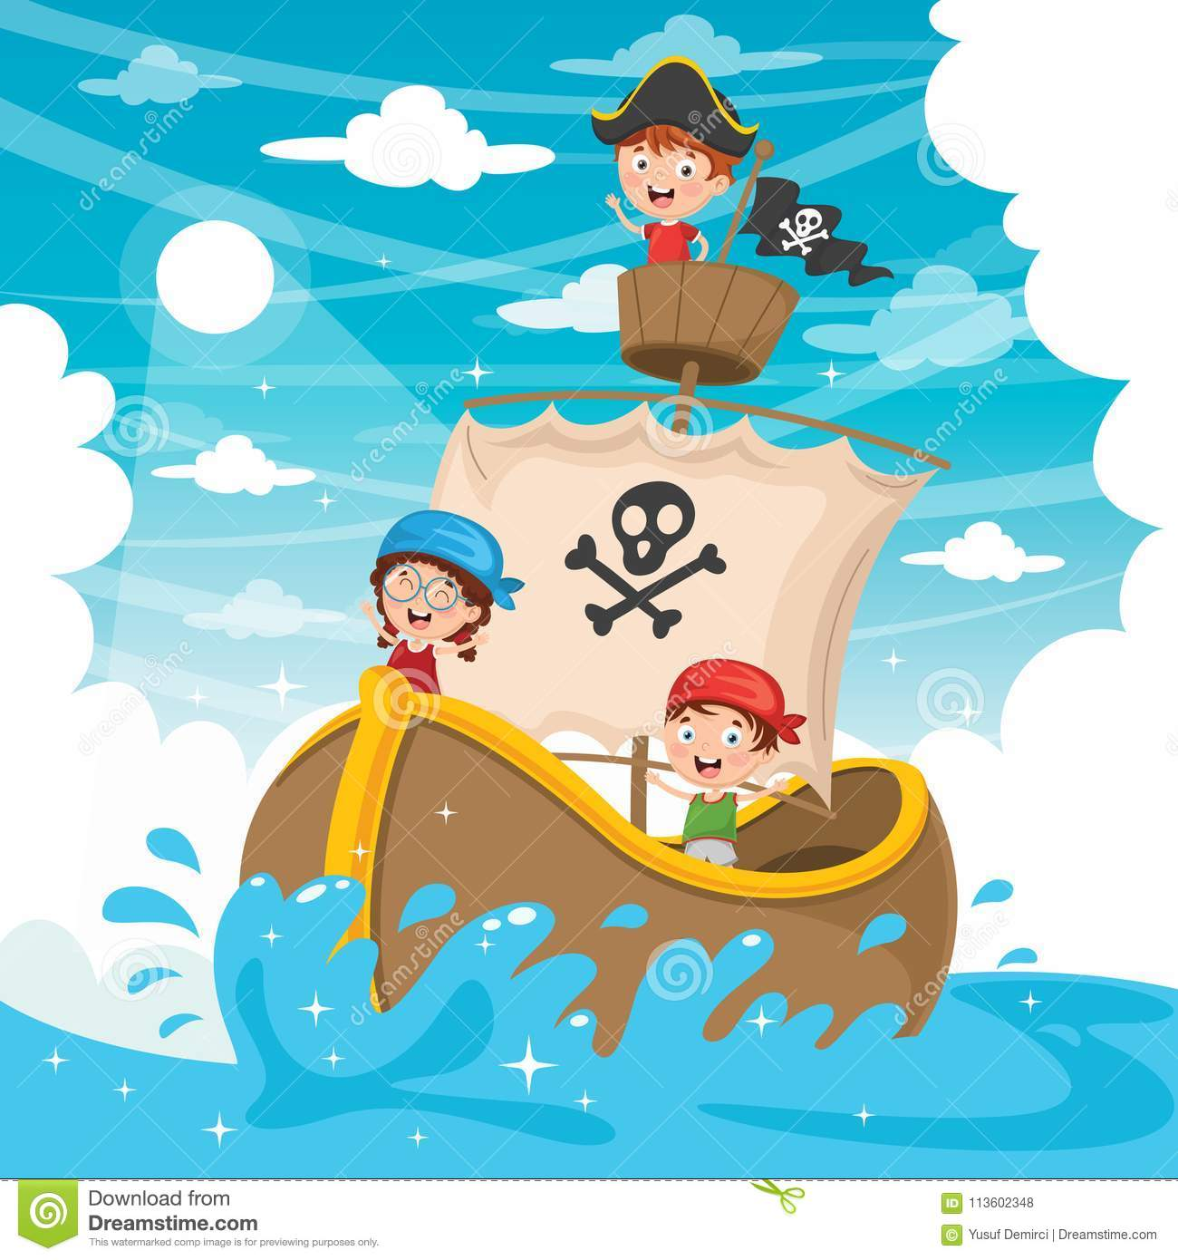

OBS.: Peço carinhosamente para que registrem todas as atividades feitas pelo seu filho.

Abraços e mil beijinhos!!!!!!
Professora Vânia

